Câu **1**: [VD]

Bạn hãy chọn đáp án đúng.  
Minh muốn sơn màu vào tất cả các mặt của ba khối hộp chữ nhật. Biết mỗi khối hộp chữ nhật sẽ được sơn 2 mặt màu đỏ, 2 mặt màu vàng và các mặt còn lại được sơn màu xanh. Hỏi Minh cần phải sơn tất cả bao nhiêu mặt màu xanh?

A. 6 mặt.

B. 2 mặt. C. 4 mặt. D. 8 mặt.

Lời giải:

**Bước 1:**

**Lý thuyết:**  
Khối hộp chữ nhật.  
  
Vì một khối hộp chữ nhật có 6 mặt và Minh đã sơn 2 mặt màu đỏ, 2 mặt màu vàng nên số mặt được sơn màu xanh của một khối hộp chữ nhật là: 6 − 2 − 2 = 2 (mặt).  
Vậy Minh cần phải sơn tất cả số mặt màu xanh là: 2 × 3 = 6 (mặt).  
Vậy đáp án đúng là 6 mặt.  
**Đáp án:**  
6 mặt.

Câu **2**: [VD]

Bạn hãy điền số thích hợp vào ô trống.  
Minh xếp tất cả các khối hình mình có như hình sau:  
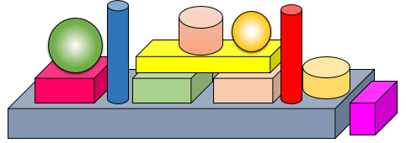  
Nếu Minh cho em 2 khối hộp chữ nhật thì số khối hộp chữ nhật Minh còn lại có tất cả bao nhiêu mặt?  
Trả lời: [[24]] mặt.

Lời giải:

**Bước 1:**

**Lý thuyết:**  
Khối hộp chữ nhật.  
  
Minh có 6 khối hộp chữ nhật (được đánh dấu bởi các số từ 1 đến 6 ) như hình sau:  
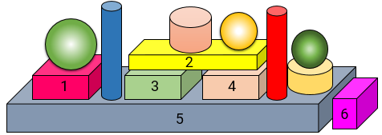  
Vậy nếu Minh cho em 2 khối hộp chữ nhật thì Minh còn lại số khối hộp chữ nhật là:  
6 − 2 = 4 (khối).  
Vì một khối hộp chữ nhật có 6 mặt nên 4 khối hộp chữ nhật có tất cả số mặt là:  
6 × 4 = 24 (mặt)  
Vậy số thích hợp điền vào ô trống là 24.  
**Đáp án:**  
24

Câu **3**: [VD]

Bạn hãy chọn đáp án đúng để điền vào ô trống.  
Một khối hộp chữ nhật có [[12]] cạnh và [[8]] đỉnh. Hai khối hộp chữ nhật có tất cả [[24]] cạnh và [[16]] đỉnh.

Lời giải:

**Bước 1:**

**Lý thuyết:**  
Khối hộp chữ nhật.  
  
Một khối hộp chữ nhật có 12 cạnh và 8 đỉnh.  
Hai khối hộp chữ nhật có tất cả số cạnh là: 12 + 12 = 24 (cạnh).  
Hai khối hộp chữ nhật có tất cả số đỉnh là: 8 + 8 = 16 (đỉnh).  
Vậy đáp án đúng cần chọn là 12 ; 8 ; 24 ; 16.  
**Đáp án:**  
12 8 24 16

Câu **4**: [VD]

Bạn hãy điền số thích hợp vào ô trống.  
Người ta ghép 4 khối hộp chữ nhật nhỏ được khối hộp chữ nhật lớn (như hình vẽ). Người ta sơn màu đỏ vào tất cả các mặt của khối hộp chữ nhật lớn. Hỏi có tất cả bao nhiêu mặt của các khối hộp chữ nhật nhỏ được sơn màu đỏ?  
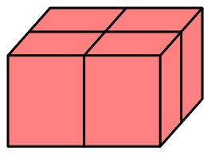  
Trả lời: [[16]] mặt.

Lời giải:

**Bước 1:**

**Lý thuyết:**  
Khối hộp chữ nhật.  
  
Dựa vào hình vẽ ta thấy mỗi khối hộp chữ nhật nhỏ được sơn đúng 4 mặt.  
Do đó, tổng số mặt của các khối hộp chữ nhật nhỏ được sơn màu đỏ là: 4 × 4 = 16 (mặt).  
Vậy số thích hợp điền vào ô trống là 16.  
**Đáp án:**  
16